文件及目录说明

urovo_rfid：插件目录，示例工程代码可参考urovo_rfid\example。

demo_urovo_rfid：DEMO APK文件。

本地引入插件

添加插件目录引用
    - 修改Flutter工程目录下的pubspec.yaml，在dependencies下添加urovo_rfid并指定文件目录，修改保存后点击Pub Get，如图
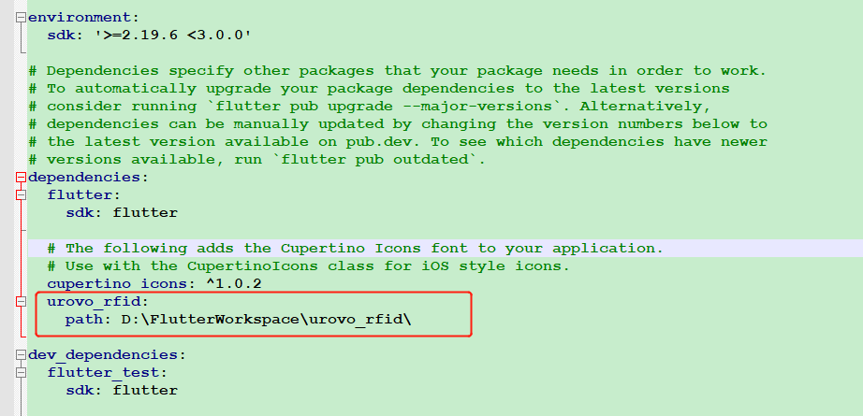

接口调用

编写dark代码，进行导包
import 'package:urovo_rfid/urovo_rfid.dart';

创建插件对象，调用相关接口
final urovoRfidPlugin = UrovoRfid();

部分接口函数会进行事件回调，通过EventChannel("plugin_rfid_event")进行捕获监听。
var eventChannel = const EventChannel("plugin_rfid_event");
eventChannel.receiveBroadcastStream().listen(
(event) {
setState(() {
var string = DateTime.now().toString();
info = "$string\nEventChannel：$event";
});
},
onDone: () {},
onError: (err) {
final PlatformException e = err;
throw e;
});

插件接口说明

EventChannel事件回调
    - 回传的event值形式为Map<String eventName, dynamic value>
    - EventName取值如下
名称 | 说明
event_init | Value类型为int，0：成功，其他为失败。  对应原生代码中的USDKManager.InitListener.onStatus
event_battery | Value类型为String，json格式，包含int battery、bool isCharge字段。  对应原生代码中的  RFDT50StatusCallBack. onReadBatteryInfo
event_modules_status | Value类型为int。  对应原生代码中的RFDT50StatusCallBack. onModuleStatus
event_inventory_tag | Value类型为String，json格式，包含String EPC、String TID、String RSSI字段。  对应原生代码中的  IRfidCallback. onInventoryTag
event_inventory_tag_end | Value类型为String，内容为空。  对应原生代码中的IRfidCallback. onInventoryTagEnd

接口函数
函数与原生代码接口名称一致，可查看原生接口文档。参数类型如非基本类型则通过JSON格式字符串进行包装传输。

